**BỘ GIÁO DỤC VÀ ĐÀO TẠO**

**ĐẠI HỌC QUỐC GIA THÀNH PHỐ HỒ CHÍ MINH**

**ĐẠI HỌC CÔNG NGHỆ THÔNG TIN**



**BÁO CÁO ĐỒ ÁN**

**MÔN LẬP TRÌNH TRÊN THIẾT BỊ DI DỘNG**

**ĐỀ TÀI: ỨNG DỤNG MUA VÀ BÁN HÀNG GROCERY APP**



Giảng viên hướng dẫn: **Ths. Huỳnh Tuấn Anh**

Sinh viên thực hiện: **Nhóm KD**

**-Nguyễn Hồng Khoa**

**-Nguyễn Tiến Dũng**

Lớp: **IT008.J11**

TP. Hồ Chí Minh-Tháng 6/2020

Mục lục

Chương 1. Giới thiệu 3

1.1 Thông tin nhóm: 3

1.2 Về ứng dụng: 3

Chương 2. Phân tích thiết kế 4

2.1 Danh sách chức năng cơ bản: 4

2.2 Sơ đồ phân rã chức năng: 5

2.3 Thiết kế kiến trúc ứng dụng: 5

2.4 Thiết kế dữ liệu: 7

2.5 Thiết kế giao diện: 8

2.5.1 Màn hình đăng nhập: 8

2.5.2 Màn hình tạo tài khoản mới: 8

2.5.3 Màn hình quên mật khẩu: 9

2.5.4 Màn hình chính của ứng dụng: 10

2.5.5 Màn hình store: 11

2.5.6 Màn hình giỏ hàng: 12

2.5.7 Màn hình order: 13

2.5.8 Màn hình chính cửa hàng của bạn: 14

2.5.9 Màn hình product của store: 15

2.5.10 Màn hình feedback của store: 16

2.5.11 Màn hình setting của store: 17

2.5.12 Màn hình order của store: 18

Chương 3. Cài đặt và kết luận 20

3.1 Kết luận 20

3.2 Ưu điểm: 20

3.4 Nhược điểm: 20

3.5 Hướng phát triển 20

TÀI LIỆU THAM KHẢO: 21

Chương 1. Giới thiệu

## 1.1 Thông tin nhóm:

|  |  |  |  |
| --- | --- | --- | --- |
| STT | MSSV | Họ và tên | Email |
| 1 | 17520376 | Nguyễn Tiến Dũng | 17520376@gm.uit.edu.vn |
| 2 | 17520087 | Nguyễn Hồng Khoa | 17520087@gm.uit.edu.vn |

## 1.2 Về ứng dụng:

* Tên ứng dụng: Grocery App.
* Hiện trạng xã hội:

Ngày nay với cuộc sống vội vàng tất bật, có rất nhiều dịch vụ đã mở ra theo hướng online, nhằm phục vụ tốt hơn những yêu cầu về tiện dụng, nhanh chóng của người dùng. Bán hàng, mua hàng online là một trong những hướng đi rất phát triển ở hiện tại. Vì vậy, nhóm quyết định tạo ra một app di động có chức năng mua và bán hàng grocery (những mặt hàng được mua khi đi chợ), với mong muốn nó có thể thay đổi xu hướng đi chợ truyền thống sang online, nhằm tiết kiệm thời gian, tạo sự tiện lợi cũng như cung cấp một công cụ bán hàng giành cho những người không có mặt bằng, cũng như cửa hàng sẵn.

* Môi trường phát triển ứng dụng:
* Hệ điều hành phát triển: Microsoft Windows10.
* Công cụ xây dựng ứng dụng: Visual Studio 2019, Visual Studio Code, MySQL Workbench.
* Các dịch vụ sử dụng: Azure, OneSignal, Cloudinary.
* Ngôn ngữ lập trình ứng dụng: C#(frontend), nodejs(backend).
* Công cụ quản lý mã nguồn: Github.

Chương 2. Phân tích thiết kế

## 2.1 Danh sách chức năng cơ bản:

|  |  |
| --- | --- |
| Nhóm nghiệp vụ | Chức năng chi tiết |
| Xác thực | Đăng nhập |
| Đăng xuất |
| Tạo tài khoản |
| Khôi phục mật khẩu |
| Mua sắm | Xem sản phẩm |
| Thêm sản phẩm vào giỏ hàng |
| Đặt hàng |
| Hủy đơn hàng |
| Nhận đơn hàng |
| Bán hàng | Thêm, xóa, sửa sản phẩm ở kho |
| Duyệt đơn hàng của khách |
| Thay đổi trạng thái hoạt động cửa hàng |
| Cài đặt | Tạo thông tin cho cửa hàng |
| Tạo thông tin cho người dùng |

## 2.2 Sơ đồ phân rã chức năng:

## 2.3 Thiết kế kiến trúc ứng dụng:

Ứng dụng sử dụng mô hình MVVM (**Model-View-ViewModel**)

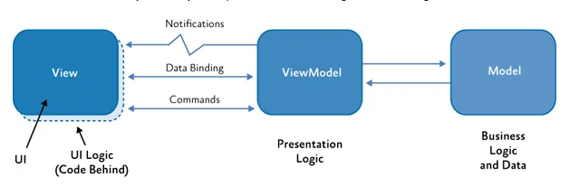

**View**: View là phần giao diện của ứng dụng để hiển thị dữ liệu và nhận tương tác của người dùng. Một điểm khác biệt so với các ứng dụng truyền thống là View trong mô hình này tích cực hơn. Nó có khả năng thực hiện các hành vi và phản hồi lại người dùng thông qua tính năng binding, command.

**Model**: Model là các đối tượng giúp truy xuất và thao tác trên dữ liệu thực sự.

**ViewModel**: Lớp trung gian giữa View và Model. Nó chứa các mã lệnh cần thiết để thực hiện data binding, command.

## 2.4 Thiết kế dữ liệu:

## 2.5 Thiết kế giao diện:

### **2.5.1 Màn hình đăng nhập:**

Từ màn hình này có thể đăng nhập, hoặc chuyển sang các màn hình Đăng ký tài khoản hoặc màn hình Quên mật khẩu.

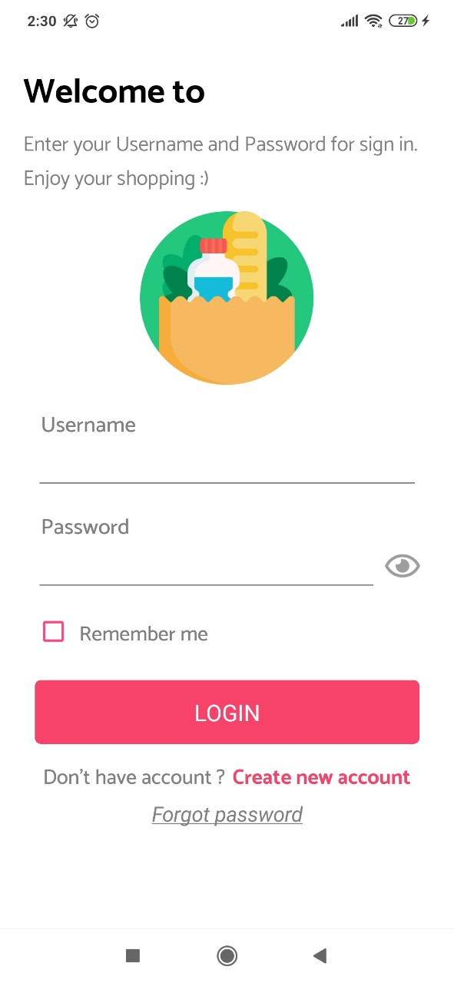

### **2.5.2 Màn hình tạo tài khoản mới:**

Màn hình cho phép người dùng tạo tài khoản để sử dụng app.

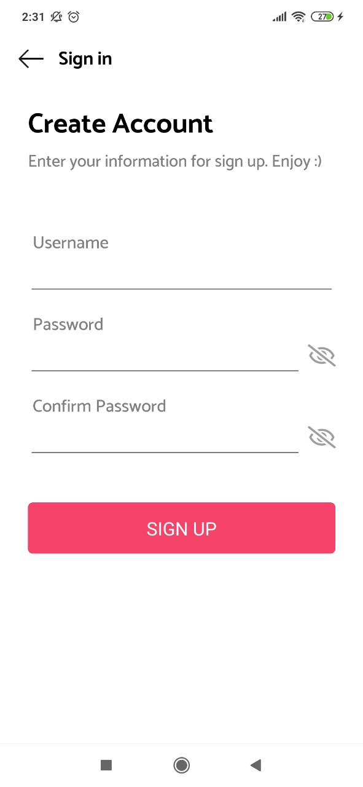

### **2.5.3 Màn hình quên mật khẩu:**

Màn hình cho phép nhập username cùng email để thực hiện reset password (thông qua xác nhận code được gửi qua email đăng ký của tài khoản).

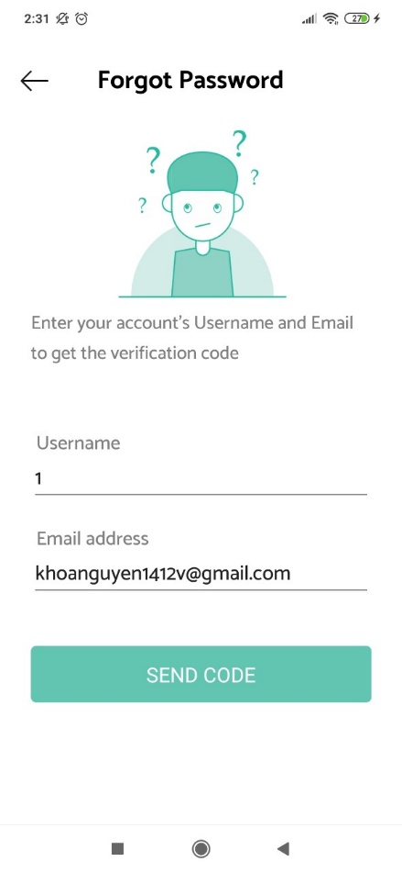

### **2.5.4 Màn hình chính của ứng dụng:**

Màn hình chính của tab shopping, khi user mới đăng nhập vào app. Hiển thị các button để điều hướng hoặc danh sách các cửa hàng thuộc top được đánh giá cao nhất.

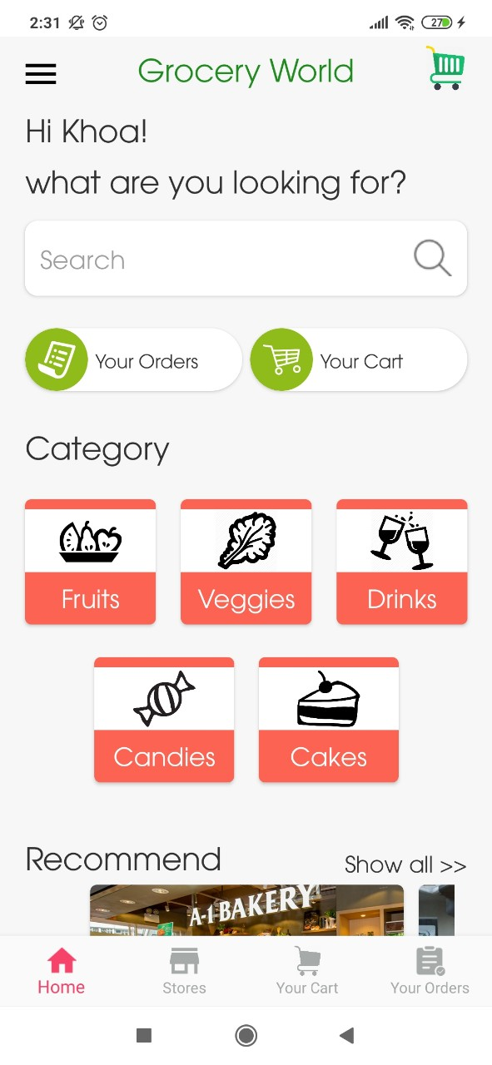

### **2.5.5 Màn hình store:**

Hiển thị danh sách các cửa hàng đang ở trạng thái hoạt động, cho phép lọc những cửa hàng hiển thị (theo loại sản phẩm được người dùng chọn).

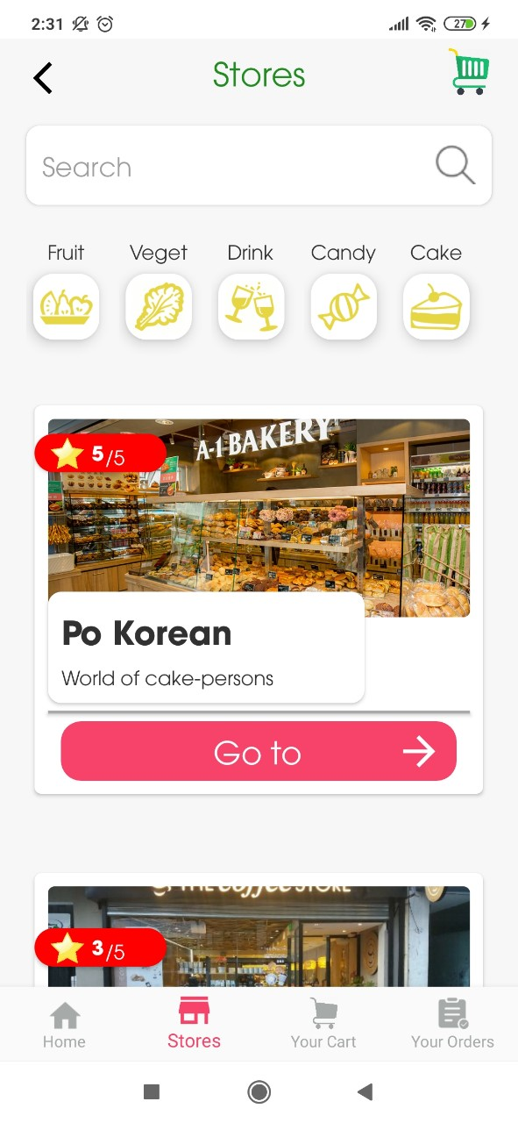

### **2.5.6 Màn hình giỏ hàng:**

Hiển thị các sản phẩm đã được người dùng chọn trong các cửa hàng, cho phép tạo order từ các sản phẩm trong giỏ hàng.

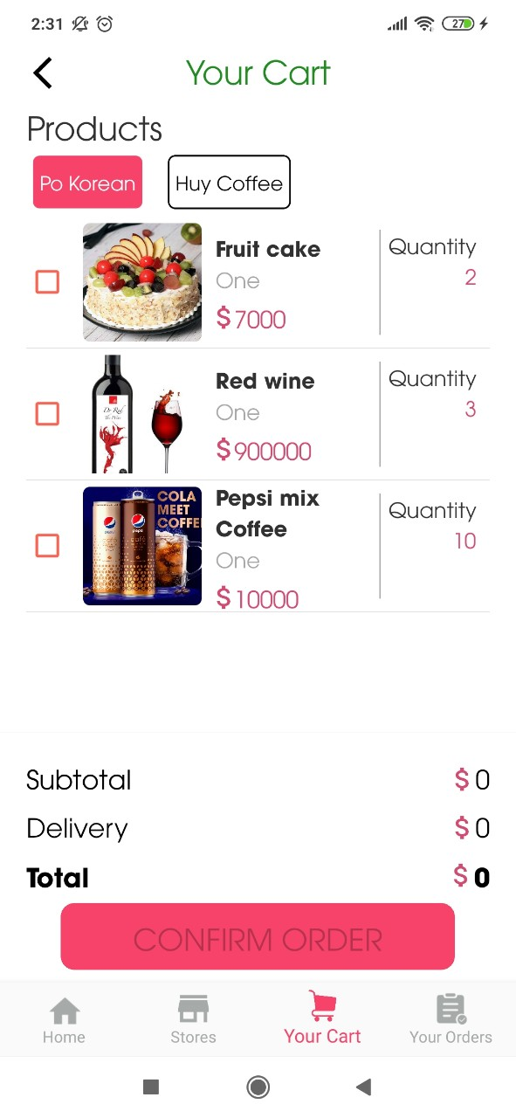

### **2.5.7 Màn hình order:**

Màn hình hiển thị danh sách các order của người dùng đã mua sắm, cho phép hủy, nhận đơn hàng và đánh giá, gửi nhận xét khi nhận đơn hàng từ cửa hàng.

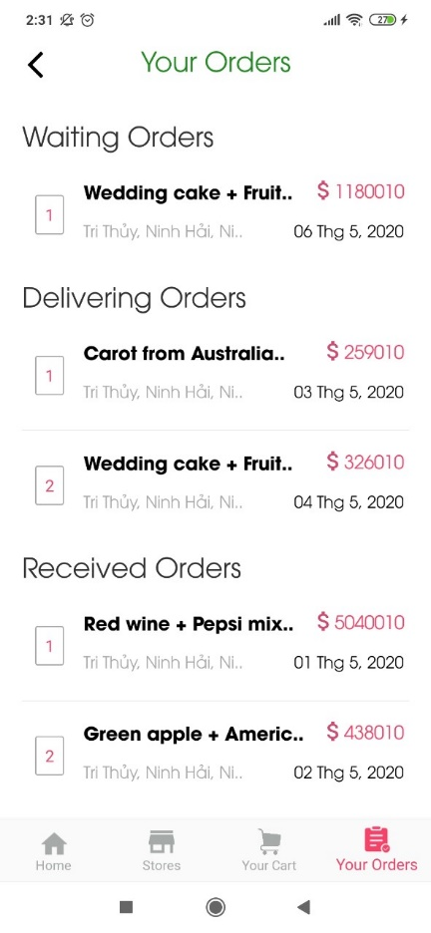

### **2.5.8 Màn hình chính cửa hàng của bạn:**

Màn hình chính của tab quản lý cửa hàng của bạn. Hiển thị doanh số, thống kê số liệu cho cửa hàng. Chứa các nút điều hướng và danh sách các đánh giá từ khách hàng đã mua hàng.

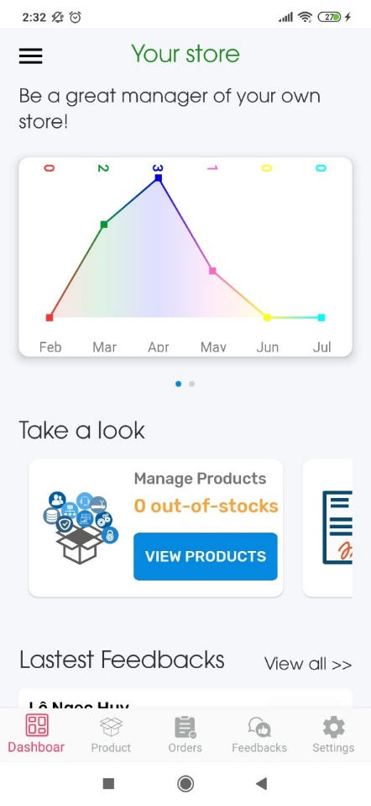

### **2.5.9 Màn hình product của store:**

Màn hình quản lý danh sách sản phẩm của cửa hàng, gồm danh sách các sản phẩm đang được bán và đang bị ẩn đi. Thêm, xóa, sửa sản phẩm.

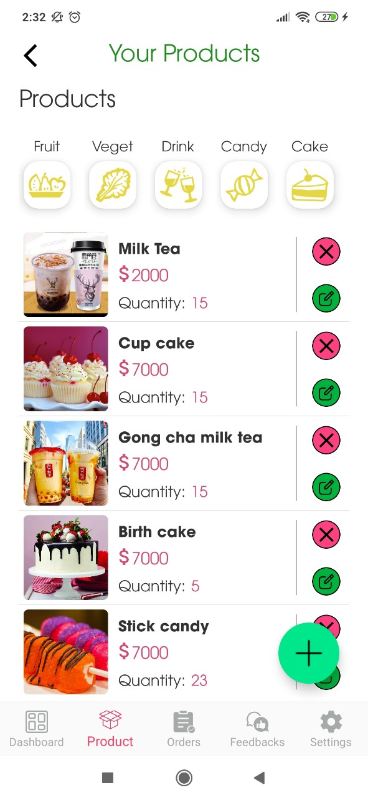

### **2.5.10 Màn hình feedback của store:**

Màn hình quản lý các đánh giá, nhận xét từ phía người dùng sau khi mua hàng tại shop. Có thể xem và trả lời các bình luận, đánh giá đó.

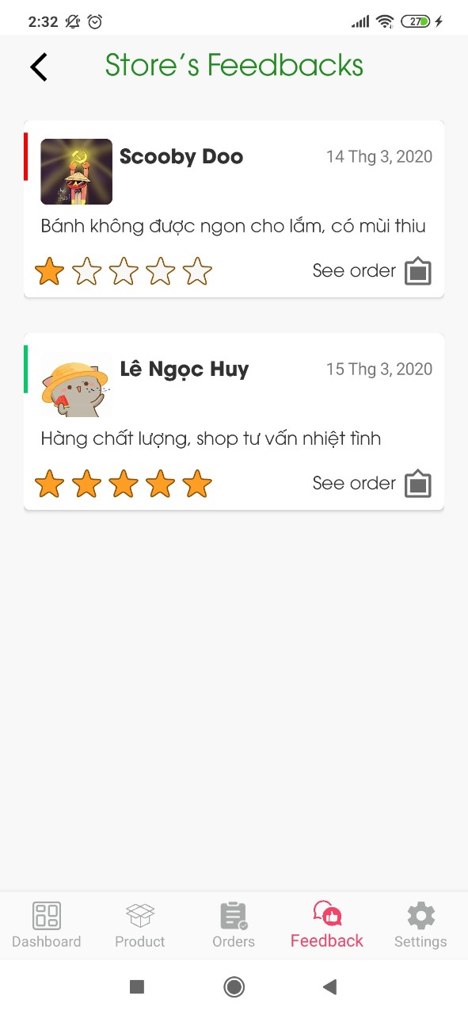

### **2.5.11 Màn hình setting của store:**

Cho phép chỉnh sửa, thêm thông tin cho cửa hàng. Thay đổi trạng thái cửa hàng từ hoạt động sang đóng và ngược lại.

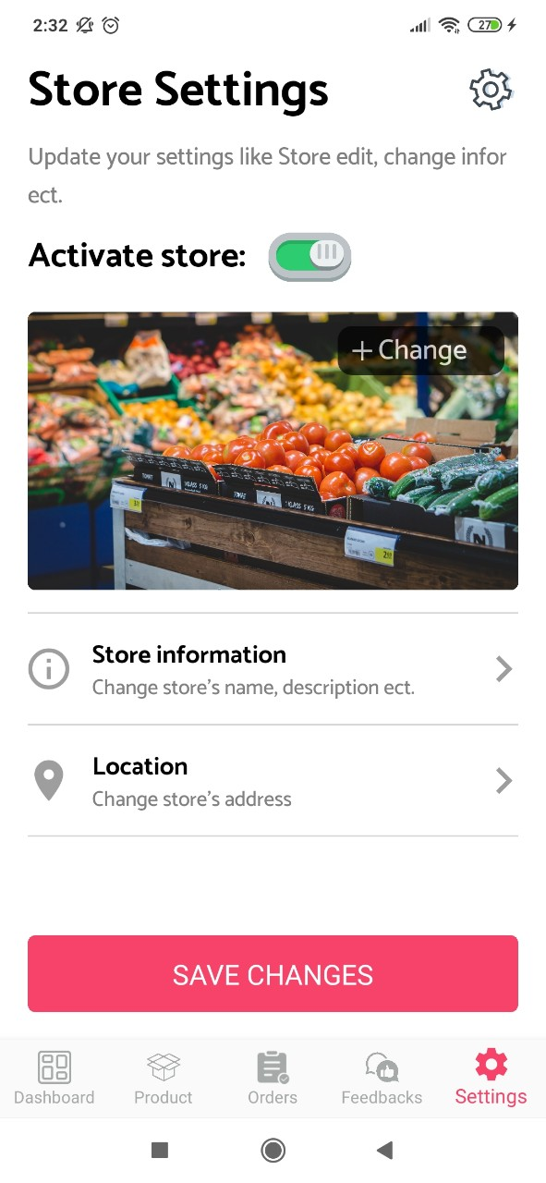

### **2.5.12 Màn hình order của store:**

Cho phép quản lý danh sách các order của cửa hàng (những order được khách đặt hàng). Cho phép hủy hoặc xác nhận giao đơn hàng của khách.

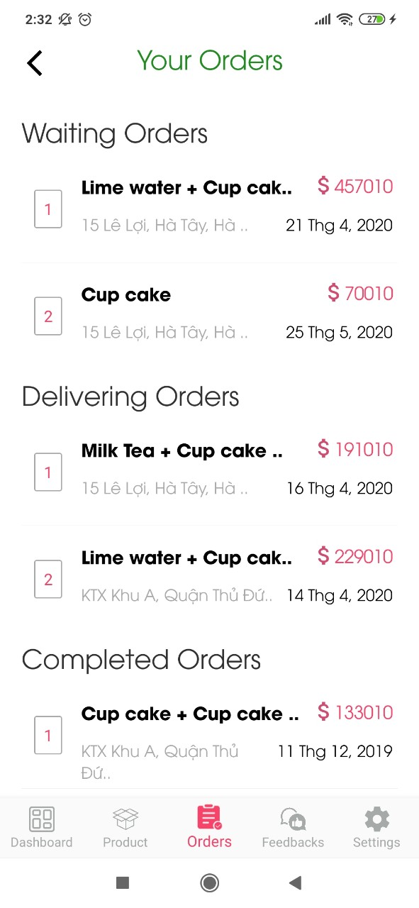

Chương 3. Cài đặt và kết luận

## 3.1 Kết luận

* Ứng dụng đã bước đầu đã được phát triển đi đúng theo dự định và kế hoạch.
* Tuy gặp khá nhiều khó khăn trong vấn đề tiếp cận với công nghệ lập trình mới, nhóm đã cố gắng đảm bảo công việc đã đặt ra.
* Ứng dụng đã đáp ứng được các yêu cầu tối thiểu cả về mặt cấu trúc xây dựng bên trong lẫn yêu cầu về mặt tương tác bên ngoài, nhóm hy vọng nhận được đóng góp để được cải tiến trong các phiên bản sau này.

## 3.2 Ưu điểm:

* Ứng dụng đã được hoàn thiện tất cả các chức năng cơ bản như đặt hàng, tạo hóa đơn, bán hàng, thống kê doanh số,..
* Giao diện khá đẹp, dễ nhìn, dễ sử dụng, thân thiện với người dùng.
* Ứng dụng hoạt động tốt trên nhiều dòng máy android, dung lượng nhẹ, xử lý được trong các trường hợp máy bị mất kết nối internet.

## 3.4 Nhược điểm:

* So với các ứng dụng mua sắm hoặc bán hàng khác, Grocery App chỉ ở mức khá cơ bản về dịch vụ và chức năng, chưa có nhiều chức năng nâng cao.
* Ứng dụng hiện tại vẫn hoạt động độc lập ở chức năng mua và bán hàng, chưa thực hiện hợp tác với bên thứ ba (dịch vụ vận chuyển).

## 3.5 Hướng phát triển

* Nhóm sẽ cố gắng sửa lỗi phát sinh trong quá trình sử dụng ở tương lai.
* Bổ sung tính năng mới cho ứng dụng trong thời gian tới.
* Cập nhật lại giao diện, hình ảnh, áp dụng các công nghệ mới hơn vào ứng dụng.

TÀI LIỆU THAM KHẢO:

**Giấy phép các phần mềm, công nghệ sử dụng:**

1. Front-end source, customed controls:

<https://github.com/jsuarezruiz/Art-Plant-Mall>

<https://github.com/Leanhtung/basic-xamarin-forms>

1. API:

<https://expressjs.com/en/5x/api.html>

<https://www.youtube.com/playlist?list=PLTjRvDozrdlynYXGUfyyMZdrQ0Sz27aud>

1. Push notification:

<https://documentation.onesignal.com/reference/create-notification>